Практичне завдання 2

Розрахунок аспіраційних мереж пилоповітряних потоків

Згідно запропанованої на рис. 9.1 схеми роботи аспіраційної установки провести розрахунок та обрати мережевий вентилятор базуючись на нижченаведеному порядку розрахунку.
На рис.9.1 представлена типова схема роботи аспіраційної установки
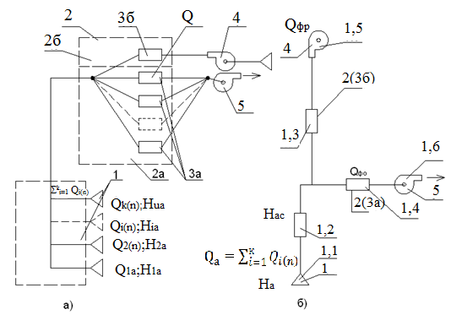
а) структурна; б) балансу пилоповітряних потоків ПВП 1 - аспіраційні приймачі технологічного обладнання; 2 - фільтр; (2а - відділення знепилювання; 2б - відділення регенерації; 3 - фільтрувальні рукави (3а - знепилюючі; 3б - регенерувальні) 4 - повітродувка зворотного продування; 5 - мережевий вентилятор.

Рисунок 9.1- Схема пилоповітряних потоків аспіраційної установки

Основні аеродинамічні характеристики: витрата повітря відбору для приймачів - Q_{ia} (де i = (1; к) - номер приймача), Н_{ia}–втрати тиску в i-му приймачі; сумарна витрата повітря приймачів - Q_{a}, втрати тиску в відборах - Н_{а}, а в мережі магістральних повітропроводів - Н_{ас}, для фільтрувальних рукавів-Q_{фоi}; Н_{фоi} - витрата повітря і втрати тиску при знепилювання одного рукава, Q_{фо}; Н_{фо} - витрата повітря і втрати тиску в групі знепилюючих рукавів; (Q_{фрi}; Н_{фрi}); (Q_{фр}; Н_{фр}), відповідно витрата повітря і втрати тиску в окремо взятому рукаві і групі рукавів регенерації.
З умов рівності втрат тиску в вузлах злиття і поділу пилоповітряних потоків, а також сума втрат тиску послідовно розташованих опорів математична модель потоків може бути представлена системою рівнянь:

$Н_{а}+Н_{ас}=Н_{фр}-Н_{вр}\text{f (Q)}$ (9.1)
$Н_{а}+Н_{ас}=Н_{ф\text{o}}-Н_{в\text{o}}\text{f (Q)}$ (9.2)
$Н_{фр}-Н_{вр}\text{f (Q)+}Н_{ф\text{o}}=Н_{во}\text{f (Q) (1)}$ (9.3)

- Четверте рівняння являє собою баланс пилоповітряних потоків, які переміщуються в відділення знепилювання фільтра:
- Q_{a} - сумарна витрата повітря, що відбирається аспіраційними приймачами технологічного обладнання
(9.4)

$${\text{Q}}_{\text{a}}=\sum_{i=1}^{к}{Q_{i\left(n\right)}}$$

- сумарна витрата повітря забезпечує регенерацію з - фільтрувальних рукавів –
(9.5)
$${\text{Q}}_{\text{фр}}=\sum_{i=1}{Q_{i(фр)}}$$

- витрата повітря, знепилюючих р - фільтрувальними рукавами –
(9.6)

$${\text{Q}}_{\text{фо}}=\sum_{i=1}{Q_{i(фо)}}$$

або витрати повітря, що переміщується мережевим вентилятором – (Q_{фо}).
Замикає систему узагальнені значення витрат повітря, що переміщується до - аспіраційних приймачів, р - фільтрувальними рукавами відділення знепилювання, з - фільтрувальними рукавами відділення регенерації.
На рис. 9.2. показано використання графоаналітичного підходу для фіксованих характеристик:
Н_{а}=К_{а}Q²; H_{ac}=K_{ac}Q²; H_{фо}=K_{фо}Q²; Н_{фр}=К_{фр} Q²; Н_{вр}f (Q); H_{во}f (Q)
(9.7)
Схема наведена на рис. 9.2. дозволяє при заданих значеннях параметрів аспіраційних приймачів Q_{а}; Н_{а}, й регенерації повітродувки Н_{вр}f (Q) визначити (вибрати) режими роботи необхідного мережевого вентилятора. Безпосередньо перетину абсциси + Q_{a} з кривою 1 + 2 (кривахарактеризує сумарні втрати аспіраційних приймачів і мережі магістральних повітропроводів). А визначає втрати тиску на вході у відділення фільтрування - (Н_{а} + Н_{ас}). В свою чергу, перетин ординати А з кривою I + (1 + 2) (крива представляє співвідношення H і Q для вузла злиття аспіраційного потоку з потоком повітря, що переміщується з відділення регенерації, фіксує т.Б з кривою (I + (1 + 2)) +1 і характеризує робочу точку системи - т.В. Її абсциса визначає сумарну витрату повітря - Q_{фо}, а ордината - повні втрати тиску - Н_{у}.
В залежності від характеристик можливого коливання величини тиску, витрати повітря в аспіраційних приймачах (режими роботи ежекційних джерел пиловиділення) проводиться вибір мережевого вентилятора (аеродинамічна характеристика числа обертів).

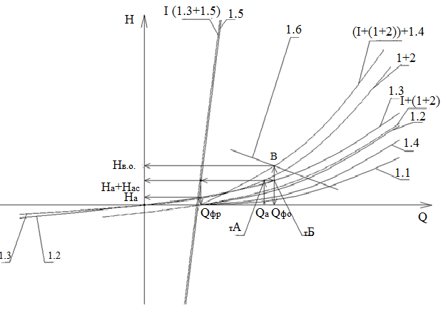
1,1Н = Н_{п}f(Q²) аспіраційного приймача; 1,2Н = Н_{з}f(Q²) - опір аспіраційної мережі; 1,3 - Н = К_{р}f (Q²) - опір відділення регенерації; 1,4 - Н = К_{о}f(Q²) – опір фільтрувальних рукавів відділення знепилювання; 1,5 - Н_{вр}f(Q) аеродинамічна характеристика регенераційної повітродувки; 1,6 - Н_{у}f(Q) - аеродинамічна характеристика мережевого вентилятора.

Рисунок 9.2 Схема визначення раціональних характеристик аспіраційної мережі фільтрувального способу знепилювання

